**11-Mavzu. Funksiyaning nuqtadagi limitining ta’riflari. Limitga ega bo’lgan funksiyalarning xossalari. Bir tomonli limitlar. Bir tomonli limitlar asosida funksiyaning chekli limitga ega bo’lish sharti.**

**REJA**

**1. Funksiyaning limitining ta’riflari**

**2. Limitga ega bo’lgan funksiyalarning xossalari**

**3. Funksiya limitning yagonaligi.**

**4. Bir tomonli limitlar**

**5. Funksiyaning limitga ega bo’lishning zarur va yetarli sharti**

**Funksiya limitining ta’riflari.** Bizga  to’plam berilgan bo’lsin.

**1-ta’rif.**  nuqtaning ixtiyoriy  atrofida  to’plamning  dan farqli kamida bitta nuqtasi mavjud bo’lsa, u holda  nuqta  to’plamning limit nuqtasi deyiladi.

**2-ta’rif.** Agar  nuqtaning ixtiyoriy  atrofida  to’plamning cheksiz ko’p nuqtalari mavjud bo’lsa,  nuqta  to’plamning limit nuqtasi deyiladi.

Bu tahriflar o’zaro ekvivalentdir.

**1-misol.** **a)**  to’plamning har bir nuqtasi uning limit nuqtasi bo’ladi, boshqa limit nuqtalari yo’q.

**b)**  interval uchun  segmentning barcha nuqtalari limit nuqta bo’ladi.

Bu misollardan ko’rinadiki to’plamning limit nuqtasi uning elementi bo’lishi ham bo’lmasligi ham mumkin.

**c)**  to’plam limit nuqtaga ega emas.

Agar   to’plamning limit nuqtasi bo’lsa, u holda  to’plamdan  ga yaqinlashuvchi  ketma-ketlik ajratib olish mumkinligini ko’rsatamiz, bunda .  nuqta  to’plamning limit nuqtasi bo’lganligi uchun  nuqtaning har bir atrofida  to’plamning  dan farqli kamida bitta  nuqtasi mavjud. Ya’ni . Ixtiyoriy  uchun shunday  topilib, barcha  larda  bo’ladi.Demak, har bir  uchun son topilib,barcha  larda  tengsizlik o’rinli bo’ladi. Bundan  kelib chiqadi.

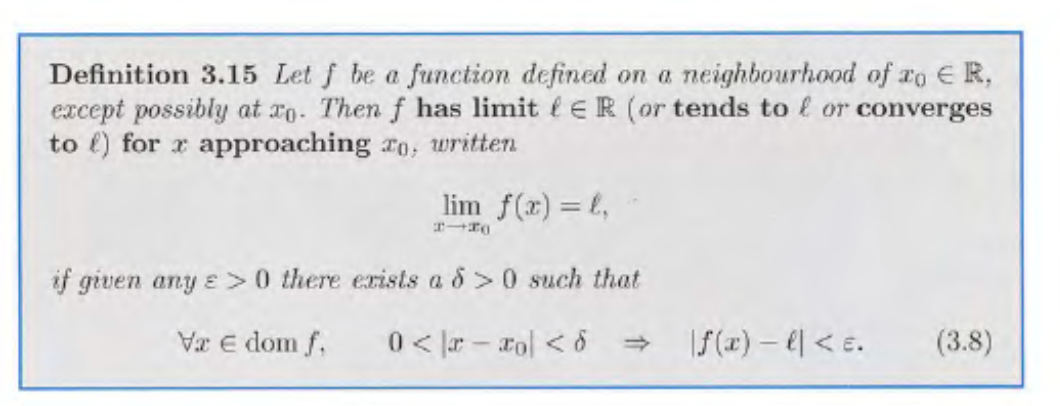

**3-ta’rif (Geyne)[1].** Agar  to’plamdan olingan  ga intiluvchi  ketma-ketlik qanday bo’lmasin, funksiya qiymatlaridan tuzilgan  ketma-ketlik hamma vaqt yagona  (chekli yoki cheksiz) limitga intilsa,  son  funksiyaning  nuqtadagi limiti deb ataladi.

Funksiya limiti  kabi belgilanadi, ba’zan  da  ko’rinishda yoziladi.

**2-misol.** **a)**  funksiyaning  dagi limiti  ekanligini ko’rsating.  va  bo’ladigan  ketma-ketlik olaylik. U holda .Demak,ta’rifga ko’ra .

**b)**  da limitga ega emas. Haqiqatan limiti  bo’lgan turli  , ketma-ketliklarni olaylik.

Bunda   bo’lib, . Bu esa  da  funksiyaning limiti mavjud emasligini ko’rsatadi.

Funksiya limitini boshqacha ham ta’riflash mumkin.

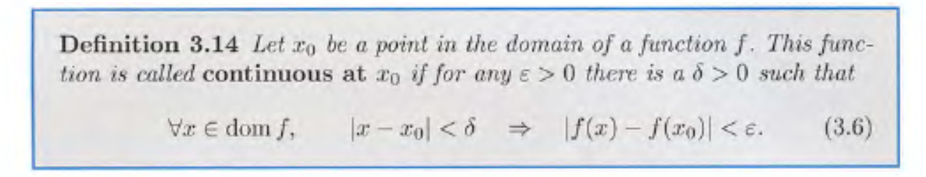

**4-ta’rif (Koshi)[2].** Agar har bir  son uchun shunday  son topilib, x ning  tengsizlikni qanoatlantiruvchi barcha qiymatlarida  tengsizlik o’rinli bo’lsa,  son  funksiyaning  nuqtadagi limiti deb ataladi (bu yerda  deb qaraymiz)

Funksiya limitining Koshi va Geyne ta’riflari o’zaro ekvivalent.

**5-ta’rif.** Agar har bir  son uchun shunday  son topilib,  ning  tengsizlikni qanoatlantiruvchi barcha qiymatlarida  tengsizlik o’rinli bo’lsa,  funksiyaning  nuqtadagi limiti  deyiladi. Agar  ning  ga yetarlicha yaqin qiymatlarida  bo’lsa, u holda  bo’ladi.

Shunga o’xshash ,  larni ham ta’riflash mumkin.

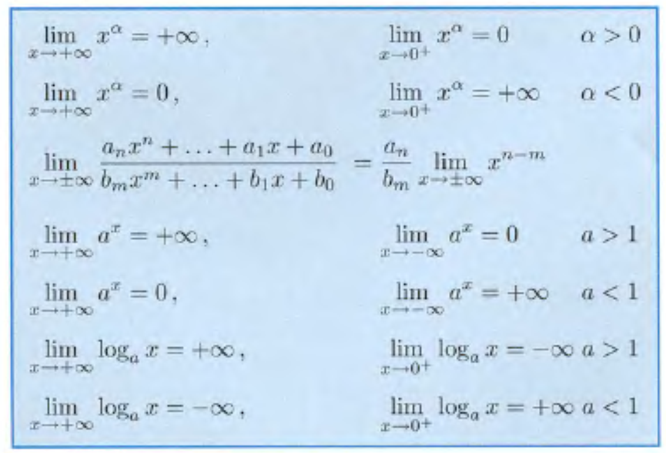

**Limitga ega bo’lgan funksiyalarning xossalari**.

**10.** Agar  bo’lib,  bo’lsa, u holda  ning  ga yetarlicha yaqin  qiymatlarida bo’ladi.

Xususiy holda,  bo’lib,  bo’lsa,  ning  ga yetarlicha yaqin  qiymatlarida  bo’ladi.

Bu xossani ketma-ketlikdagi kabi isbotlash mumkin.

**20.** Agar  limit mavjud bo’lsa,  ning  ga yetarlicha yaqin qiymatlarida  funksiya chegaralangan bo’ladi.

**Isbot.** Ta’rifga ko’ra har bir  uchun  topilib,  ning  tengsizlikni qanoatlantiruvchi qiymatlarida  tengsizlik o’rinli bo’ladi.   , demak,  funksiya  ning  atrofida chegaralangan.

**30.** Agar  ning  nuqtaning biror  atrofidan olingan barcha qiymatlarida  tengsizlik o’rinli va   limitlar mavjud bo’lib,  bo’lsa, u holda  bo’ladi.

**Isbot.**  bo’lganidan  uchun  topilib, tengsizlik o’rinli bo’ladigan barcha  larda ,  bo’lganidan  uchun  topilib,  tengsizlik o’rinli bo’ladigan barcha  larda  tengsizlik o’rinli bo’ladi.  deb olsak,  tengsizlikni qanoatlantiruvchi barcha  larda  tengsizliklarning ikkalasi ham o’rinli bo’ladi.

Bulardan va tengsizlikdan  tengsizlik kelib chiqadi. Bundan  bo’ladi.

**Limitning yagonaligi**. Agar  funksiya  da limitga ega bo’lsa, bu limit yagona bo’ladi.

Isboti ketma-ketlikdagi kabi ko’rsatiladi.

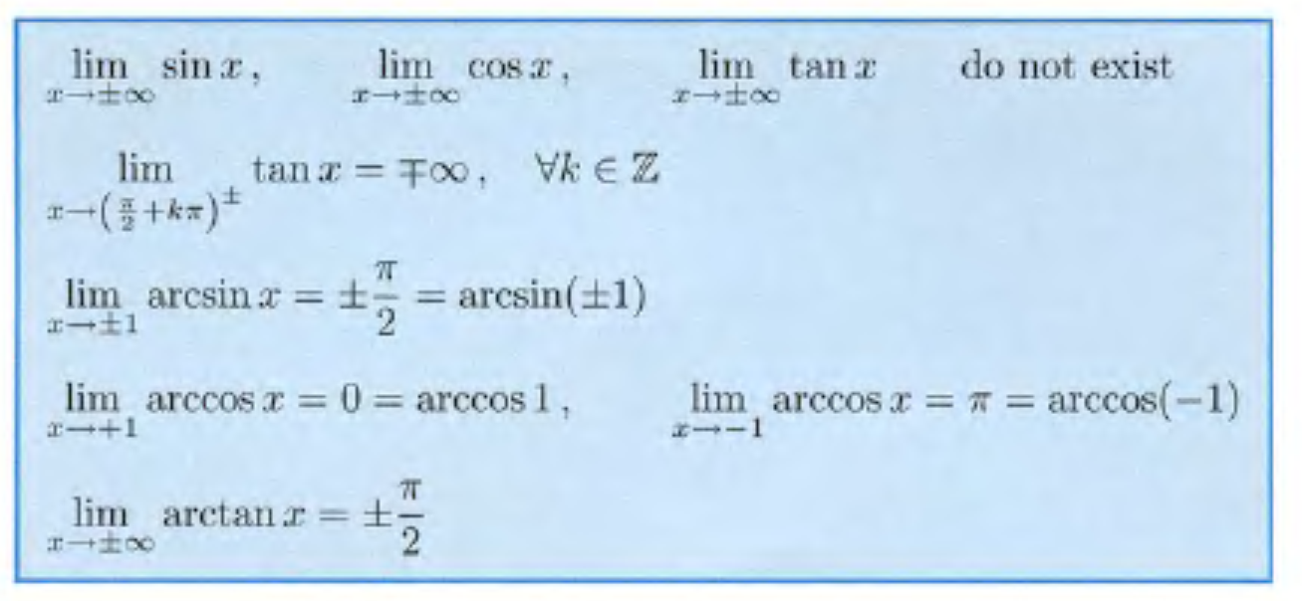

**Bir tomonli limitlar**.

**1-ta’rif.** Agar ixtiyoriy  intervalda  to’plamning kamida bitta (cheksiz ko’p) nuqtalari bo’lsa,  nuqta  to’plamning chap limit nuqtasi deyiladi.

**2-ta’rif.** Agar ixtiyoriy intervalda  to’plamning kamida bitta (cheksiz ko’p) elementlari mavjud bo’lsa,  nuqta  to’plamning o’ng limit nuqtasi deyiladi.

 funksiya  to’plamda berilgan bo’lib,   to’plamning o’ng (chap) limit nuqtasi bo’lsin.

**3-ta’rif (Geyne).** Agar  to’plamning nuqtalaridan tuzilgan va har bir hadi  dan katta (kichik) bo’lib,  ga intiluvchi har qanday  ketma-ketlik olganimizda ham mosketma-ketlik hamma vaqt yagona  ga intilsa,  soni  funksiyaning  nuqtadagi o’ng (chap) limiti deb ataladi.

Funksiyaning o’ng limiti  yoki , chap limiti esa  yoki  orqali belgilanadi.  bo’lsa, ,  ko’rinishda yoziladi.

**1-misol.**  ning butun qismi.  bo’lsin.  deb olsak, u holda .  bo’lsa,  bo’ladi.

, 

 .

**4-ta’rif. (Koshi)** Agar har bir  son uchun shunday  topilib,  ning   tengsizlikni qanoat-lantiruvchi barcha qiymatlarida  tengsizlik bajarilsa,  son  funksiyaning  nuqtadagi o’ng (chap limiti deb ataladi.

 nuqta  to’plamning chap va o’ng limit nuqtasi bo’lsin. Ushbu teoremaning o’rinli ekanligini sezish qiyin emas.

**1-teorema.**  funksiya  nuqtada limitga ega bo’lishligi uchun shu nuqtada chap va o’ng limitlarning mavjud bo’lib,  tenglik o’rinli bo’lishi zarur va yetarli.

**Xulosa**

1. To’plamning limit nuqtasi -  nuqtaning ixtiyoriy  atrofida  to’plamning cheksiz ko’p nuqtalari mavjud bo’lsa,   to’plamning limit nuqtasi deyiladi.

2. Funksiyaning limiti -  nuqta  to’plamning limit nuqtasi bo’lib,  ga yetarlicha yaqin  larda  son  songa yetarlicha yaqin bo’lsa,  son  funksiyaning  da limiti deyiladi.

3. Cheksiz kichik funksiya -  bo’lsa,  funksiya  da cheksiz kichik funksiya deyiladi.

4. Cheksiz katta funksiya -  bo’lsa  funksiya  da cheksiz katta funksiya deyiladi.

**5.** Chap limit -  limit funksiyasining  nuqtadagi chap limiti deyiladi.

**6.** O’ng limit -  limit funksiyasining  nuqtadagi o’ng limiti deyiladi.

**7.** Bir tomonli limitlar-chap va o’ng limitlar bir tomonli limitlar deyiladi.

Foydalanilgan adabiyotlar  
1. Toshmetov O’., Turgunbayev R., Saydamatov E., Madirimov M. Matematik analiz I-qism. T.: “Extremum-Press”, 2015. -68-74 b.  
2. Claudia Canuto, Anita Tabacco Mathematical analysis. I. Springer-Verlag. Italia, Milan. 2008.- 89-92p.  
3. Xudayberganov G., Vorisov A., Mansurov X., Shoimqulov B. Matematik analizdan ma’ruzalar. I T.:«Voris-nashriyot». 2010 y. 75–84 b.

1. Сlaudio Canuto, Anito Tabacco. Mathematical analysis I.76-p
2. Сlaudio Canuto, Anito Tabacco. Mathematical analysis I.76-p